《离散数学》课程实验报告5 最优2元树在通信编码中的应用
2351131 韦世贸

1.实验内容
输入一组通信符号的使用频率，求各通信符号对应的前缀码。

2.实验原理和方法
解题思路
该代码实现的是哈夫曼编码算法，用于为给定频率的字符生成前缀码。前缀编码是一种二进制编码方式，能够确保没有一个编码是另一个编码的前缀，从而在数据压缩和传输中避免歧义并提高效率。

所用数据结构
Tree结构体: 表示哈夫曼树的节点，包含频率值 num 和左右子节点指针 left、right。
Code结构体: 存储频率 freq 及对应的编码 code。
vector: 用于存储频率值、编码路径和树节点。
优先队列 priority_queue: 用作最小堆，按节点频率进行排序，以便每次都能取出最小频率的节点。

核心算法
1.哈夫曼编码算法:
将所有节点（频率）放入最小堆中。
反复取出两个频率最小的节点，合并成一个新的内部节点，其频率为两者的和，并将新节点放回堆中。
重复上述步骤直到堆中只剩下一个节点，即哈夫曼树的根节点。
2.生成前缀码:
通过先序遍历哈夫曼树，记录从根到每个叶子节点的路径，左分支记为 '0'，右分支记为 '1'。
每个叶子节点对应的路径即为其前缀码。

3．C++源代码

#include <iostream>
#include <vector>
#include <queue>

using namespace std;

struct Tree {
int num; // 节点的频率值
Tree* left; // 左子节点
Tree* right; // 右子节点
};

struct Code {
int freq;
vector<char> code;
Code(const int data = -1, const vector<char>null = { 0 }) :freq(data), code(null) {}
};

// 生成叶子节点
void init_node(const vector<int>& frequencies, vector<Tree*>& nodes) {
for (int freq : frequencies) {
Tree* node = new Tree{ freq, nullptr, nullptr };
nodes.push_back(node);
}
}

// 构建哈夫曼树
Tree* buildHuffmanTree(vector<Tree*>& nodes) {
auto comp = [](Tree* a, Tree* b) { return a->num > b->num; };
priority_queue<Tree*, vector<Tree*>, decltype(comp)> minHeap(comp);

// 将所有叶子节点放入最小堆
for (Tree* node : nodes) {
minHeap.push(node);
}

while (minHeap.size() > 1) {
Tree* left = minHeap.top();
minHeap.pop();
Tree* right = minHeap.top();
minHeap.pop();

Tree* internal = new Tree{ left->num + right->num, left, right };
minHeap.push(internal);
}

return minHeap.empty() ? nullptr : minHeap.top();
}

// 生成前缀码的先序遍历函数
void generateCodes(Tree* root, vector<char>& path, vector<Code>& codes) {
if (root == nullptr) {
return;
}
if (root->left == nullptr && root->right == nullptr) {
Code code;
code.freq = root->num;
code.code = path;
codes.push_back(code);
}
path.push_back('0');
generateCodes(root->left, path, codes);
path.pop_back();

path.push_back('1');
generateCodes(root->right, path, codes);
path.pop_back();
}

int main() {
int n;
cout << "请输入节点个数(必须是正整数):";
cin >> n;
if (n <= 0) {
cout << "节点个数必须是正整数。" << endl;
return -1;
}

vector<int> frequencies(n);
cout << "请输入节点频率(以空格分隔):";
for (int i = 0; i < n; ++i) {
cin >> frequencies[i];
}

// 初始化叶子节点
vector<Tree*> nodes;
init_node(frequencies, nodes);

// 构建哈夫曼树
Tree* root = buildHuffmanTree(nodes);

if (root == nullptr) {
cout << "无法构建哈夫曼树。" << endl;
return -1;
}

// 生成前缀码
vector<Code> codes;
vector<char> path;
generateCodes(root, path, codes);

// 输出前缀码
cout << "前缀码:" << endl;
for (const Code& code : codes) {
cout << "频率 " << code.freq << ": ";
for (char c : code.code) {
cout << c;
}
cout << endl;
}

// 释放内存
// 需要遍历树并删除所有节点
return 0;
}

4．实验结果

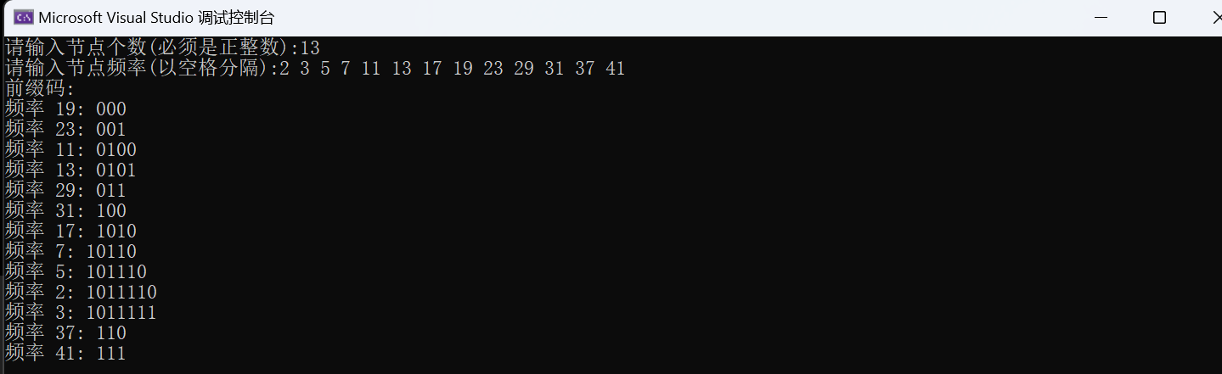

5．实验小结
1.理解哈夫曼编码的原理:
通过优先选择频率较低的字符进行合并，确保高频字符使用较短的编码，从而实现数据压缩的优化。

2.优先队列的应用:
优先队列在此算法中用于管理节点的频率，确保每次都能高效地获取最小频率的节点，是算法的核心数据结构。

3.递归遍历生成编码:
递归方法用于遍历哈夫曼树并生成前缀码，简单直观，但需注意回溯时路径的维护。

4.内存管理的重要性:
代码中创建了多个树节点，但未显式释放内存。在实际应用中，应确保释放动态分配的内存，避免内存泄漏。

5.输入验证:
代码中对节点个数进行了基本的正整数检查，但可以进一步完善输入验证，确保频率值的非负性等。

6.代码优化:
可以考虑增加内存释放的代码，使用智能指针或其它资源管理技术来避免内存泄漏。
可以优化编码生成过程，例如直接存储字符串而非向量<char>，以提高效率和易读性。

